Indicateur Maërl à partir d'analyses photographiques
Version du 06/10/2025 à 14:54:06

DÉFINITIONS ET PRINCIPALES CARACTÉRISTIQUES

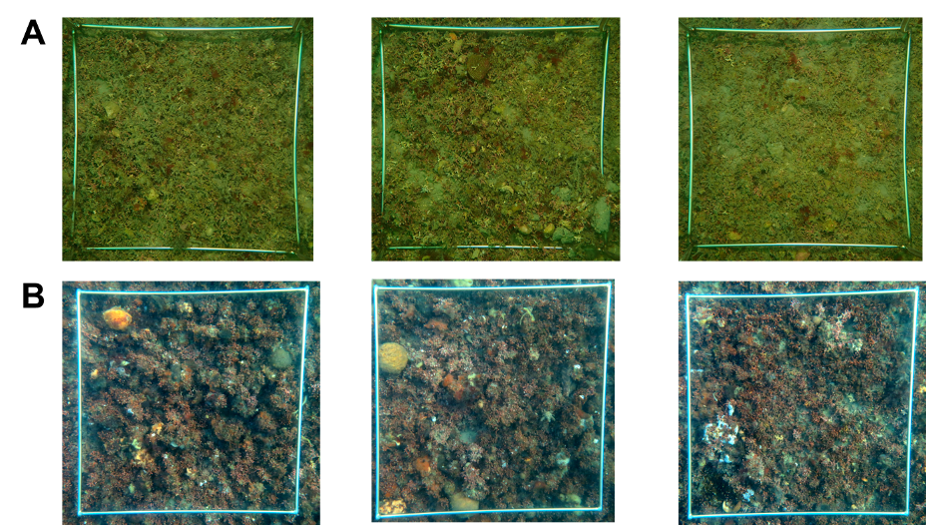
Crédit : Jacques Grall (IUEM)
Définitions et objectifs
L'indicateur Maërl permet d'évaluer l'état de santé des bancs de maërl. Il est mis en œuvre au sein d'une zone Natura 2000 en rade de Brest. L'indicateur a été développé dans le cadre du Life Marha à travers une collaboration entre l'IUEM et le PNRA (Tauran & Grall 2021 ; Bizien et al. 2024).
La méthode est basée sur l'analyse de photographies sous-marines et a pour objectif d'être peu compliquée à déployer, utilisable dans le cadre des sciences participatives et non destructive.
Les unités d’habitats marins susceptibles d’être évaluées par l’indicateur sont, selon la Typologie NatHab Atlantique (v3, Michez et al. 2019 ; description de l’habitat dans La Rivière et al. 2022), les suivantes :
- B3-4 - Bancs de maërl sur sables grossiers et graviers infralittoraux
- B4-3 - Bancs de maërl sur sédiments hétérogènes envasés infralittoraux
L’indicateur peut également contribuer partiellement à l'évaluation des écosystèmes marins listés dans le Règlement relatif à la restauration de la nature (Annexe 2, UE 2024/1991) dans le Groupe de Types d’Habitats marins ​« 4 - Bancs de maërl » (Maerl beds).
Objet évalué
L'indicateur Maërl utilise des analyses photographiques à partir de photoquadrats pour évaluer l'état de santé des bancs de maërl. Il est mis en œuvre au sein de la zone NATURA 2000 en Rade de Brest.
Finalité(s)
F1. Le bon état des espèces et habitats à statut, patrimoniaux ou méritant de l’être [espèces rares, menacées]
Déclinaison locale des finalités
Sites situés dans la zone NATURA 2000 ​« Rade de Brest - Estuaire de l'Aulne ».
Thème(s)
Patrimoine naturel > Habitats benthiques
Ecorégion
Ecosystèmes tempérésManche/Atlantique
DPSIR
Etat
Référence principale
Bizien A., Helias M., Tauran A., Grall J., 2024, Élaboration d’un protocole visant à qualifier l’état de conservation des bancs de maërl en rade de Brest par relevés photographiques, Série faune-flore, Observatoire du domaine côtier, IUEM, 54p.
Indicateurs corrélés

PRODUCTION

Données brutes
Acquisition des données : photoquadrats sur bancs de maërl
Source des données
Parc naturel régional d’Armorique (PNRA).
Stratégie spatiale
Le suivi a été mené sur 31 sites en rade de Brest dans le périmètre de la zone Natura 2000 FR 530046.
Stratégie temporelle
Une fois par an de janvier à mars. Après mars, le développement des macroalgues annuelles est trop important.
Moyens humains et matériels
Moyens humains : 2 plongeurs, 1 sécurité surface, 1 pilote.Moyens matériels : embarcation légère, matériel de plongée, 2 photoquadrats de 0,1 m², 2 appareils photo professionnels muni de 2 torches chacun, transect de 10 m ou bout de 10 m, parqués au début et à la fin par des bouées.
Protocole de récolte
Le protocole est déployé en plongée sous-marine et s'effectue par la prise de photographies sous-marines à l'aide de photoquadrats. Afin d’éviter des biais d’échantillonnage lors du choix des quadrats, un protocole d’échantillonnage (Figure 1) a été mis en place.
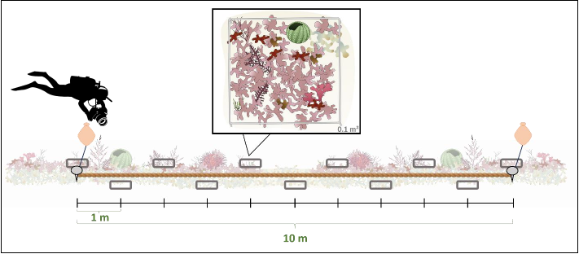
Figure 1 : Protocole d'échantillonnage pour la prise d'images (Bizien et al. 2024).
Sur un banc de maërl, un bout de 10 mètres est fixé au sol à l’aide de piquets, rendus visibles avec des bouées flottantes. Tous les mètres le long de ce bout, un quadrat de 0,1 m² est posé alternativement à droite et à gauche. Le plongeur se place au-dessus du quadrat, à une distance telle à avoir au maximum le quadrat dans le cadre de la photographie, c’est-à-dire que les bords du quadrat doivent au maximum se rapprocher des limites de l’image, sans jamais que ce quadrat ne les dépasse. Au total, un minimum de 10 images sont à effectuer pour un site, il est cependant préconisé d’en prendre une de plus au cas où, lors de l’analyse, une image soit inutilisable (floue, nuage de sédiment, ombre, …).
Les images sont analysées par le logiciel Image J (Ferreira & Rasband 2012) selon la méthodologie préconisée par le rapport méthodologique Tauran et al. (2023). Les paramètres suivants sont mesurés : recouvrement (maërl vivant, maërl mort, sédiment, faune, flore, cyanobactéries, ...), abondance des espèces de faune, surface par espèce d'algues.
Référentiel(s) utilisé(s)
Base(s) de données utilisée(s)
Précisions
Métriques
Recouvrement du quadrat par chaque catégorie
Stratégie spatiale
Stratégie temporelle
Moyens humains et matériels
Méthode de calcul
Les recouvrements de chaque catégorie est mesuré au sein des photos : maërl vivant, maërl mort, sédiment, faune, algues corallines encroûtantes, coquilles vides.
Abondance des espèces de faune
Stratégie spatiale
Stratégie temporelle
Moyens humains et matériels
Méthode de calcul
Surface des espèces de flore
Stratégie spatiale
Stratégie temporelle
Moyens humains et matériels
Méthode de calcul

INDICATEUR

Stratégie spatiale
Stratégie temporelle
Moyens humains et matériels
Méthode de calcul
Un indice de l’état de santé du banc de maërl (présenté dans le rapport d’étude Life Marha ; Tauran & Grall 2021) est calculé pour chaque site, indice défini comme le ratio de la surface occupée par du maërl vivant par rapport à la surface totale et calculé de la manière suivante (Équation 1).
Équation 1 : 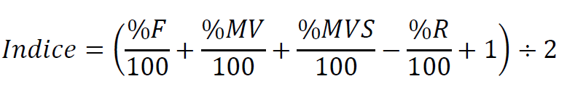
Avec %F le pourcentage de faune, %MV le pourcentage de ‘maërl vivant’, %MVS le pourcentage de ‘maërl vivant x sédiment’ et %R le pourcentage de la surface restante.
Les analyses des communautés de flore et faune permettent d'aider à l'interprétation des valeurs de l'indice.
Lecture
Grille de lecture
[Non définie à ce jour (2024).]

DISCUSSION

Causes d‘évolution temporelles
Une grille de lecture et des seuils doivent être définis. Le protocole a pour vocation d'être utilisé en science participative et sur d'autres secteurs géographiques.

Points forts / points faibles

Applicable à différents contextes
Non

Applicabilité

Bases conceptuelles solides
Non publié
Réactivité
Sensible et réactif à court terme
Nécessité d'études pour définir des seuils
Grille de lecture en développement
Disponibilités des données
Données non collectées dans le cadre d’un suivi existant
Facilement compréhensible pour le public visé
Appropriation simple pour le non-spécialiste
Principaux avantages
Le protocole est facile à mettre en œuvre en plongée. A terme l’analyse des images pourra être réalisée en science participative après la mise en place de formations, ou automatisée grâce à l’intelligence artificielle.
La sensibilité de l’indicateur aux pressions anthropiques a été évaluée quantitativement par analyses statistiques (Bizien et al. 2024). L’indicateur est sensible aux pressions associées aux activités de dragage. D’autres pressions liées notamment à l’eutrophisation sont probablement susceptibles d’affecter la note de l’indicateur mais la tendance observée n’a pas pu être démontrée statistiquement à ce jour. Des études complémentaires seraient nécessaires pour confirmer cette tendance (Bizien et al. 2024).
Le protocole est déployable sur de nombreuses stations et permet d'étudier des gradients de perturbations et de dégradation.
Principales limites
La prise d'image doit être bonne sinon le travail de traitement d'image est fastidieux voire impossible. Le traitement des images chronophage tant qu’il n’est pas automatisé.
Seule l'épifaune est identifiée sur les photos, un complément par la réalisation de plusieurs prélèvements à la benne ou par la méthode SPI pourrait permettre d'avoir des données complémentaires sur l'endofaune.
Pour l'instant, le protocole est applicable à la zone d'étude en rade de Brest.
La présence massive d’algues dans certaines stations ne permet pas de connaître l’état du substrat sous-jacent et empêche l’application locale de l'indice basé sur la couverture de maërl vivant.
L’analyse faune/flore est plus longue à mettre en place, nécessite une expertise taxonomique et est limitée par la résolution de l’image. L’utilisation de groupes basés sur les traits fonctionnels et morphologiques est recommandée.
Pistes d'amélioration
La liste des espèces a été définie pour la Rade de Brest. Celle-ci doit être adaptée aux autres zones géographiques.
Réduire la taille du quadrillage appliqué lors de l’analyse d’image pourrait permettre de limiter la quantité de cases avec des catégories mixtes.
A partir des données de faune/flore (taxons ou groupes morpho-fonctionnels), il est possible de mesurer d'autres indices comme le GPBI (Labrune et al. 2021).
Une analyse des perturbations responsables de la présence des algues rouges cartilagineuses, des algues rouges filamenteuses et des algues rouges fines en lames, serait intéressante.
L’acquisition de données environnementales manquantes (concentration en éléments nutritifs, courants, hydrodynamisme) pourraient permettre de mieux comprendre les variabilités spatiales non explicables par la pression de dragage.

BIBLIOGRAPHIE

Bibliographie
Bizien A., Helias M., Tauran A., Grall J., 2024, Élaboration d’un protocole visant à qualifier l’état de conservation des bancs de maërl en rade de Brest par relevés photographiques, Série faune-flore, Observatoire du domaine côtier, IUEM, 54p.
Ferreira T., Rasband W., 2012, Image J User-guide IJ 1.46r, https://imagej.nih.gov/ij/docs/guide/, 198p.
Labrune C., Gauthier O., Conde A., Grall J., Blomqvist M., Bernard G., Gallon R., Dannheim J., van Hoey G., Grémare A., 2021, A general-purpose biotic index to measure changes in benthic habitat quality across several pressure gradients, Journal of Marine Science and Engineering, vol. 9, (n°6), 654 - 678p.
La Rivière M., Delavenne J., Janson A.-L., Andres S., de Bettignies T., Blanchet H., Decaris F.-X., Derrien-Courtel S., Grall J., Houbin C., Latry L., Le Gal A., Lutrand A., Menot L., Percevault L., Tauran A., Thiébaut E., 2022, Fiches descriptives des habitats marins benthiques de la Manche, de la Mer du Nord et de l’Atlantique, PatriNat (OFB-CNRS-MNHN), Paris, 578p.
Michez N., Thiébaut E., Dubois S., Le Gall L., Dauvin J.-C., Andersen A. C., Baffreau A., Bajjouk T., Blanchet H., de Bettignies T., De Casamajor M.-N., Derrien-Courtel S., Houbin C., Janson A.-L., La Rivière M., Lévèque L., Menot L., Sauriau P.-G., Simon N., Viard F., 2019, Typologie des habitats marins benthiques de la Manche, de la Mer du Nord et de l’Atlantique. Version 3, UMS PatriNat, Muséum national d'Histoire naturelle, Paris, 52p.
Tauran A., Grall J., 2021, Elaboration d’un protocole visant à qualifier l’état de conservation des bancs de maërl de la rade de Brest par relevés photographiques, Rapport technique – Observatoire de l’IUEM, UBO, 21p.
Tauran A., Helias M., Grall J., 2023, Rapport méthodologique : Etude des bancs de maërl par analyse de relevés photographiques, Rapport méthodologique – Observatoire de l’IUEM, UBO, 11p.

CREDITS

Auteur
Florian de Bettignies : f.debettignies@gmail.com
Contributeur(s)
Anne-Laure Janson : anne-laure.janson@mnhn.fr
Sophie Beauvais : sophie.beauvais@mnhn.fr
Thibaut de Bettignies : thibaut.de-bettignies@mnhn.fr

